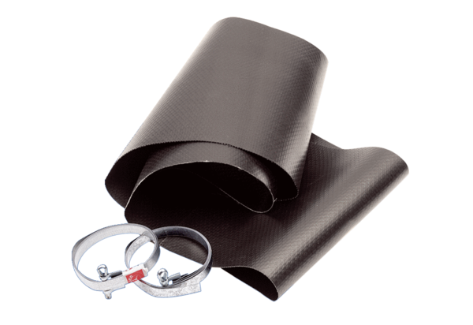Fleksibilna obujmica EL 25Jedinica za pakiranje: 1 komAsortiman: C
Broj artikla: 0092.0088Proizvođač: MAICO

